«Санкт-Петербургский государственный электротехнический университет
«ЛЭТИ» им. В.И.Ульянова (Ленина)»
(СПбГЭТУ «ЛЭТИ»)

ОТЧЁТ
ПО УЧЕБНОЙ ПРАКТИКЕ

Тема: Генетический алгоритмы

Студент гр. 4383 |  |  |  | К.Э. Горбунов
Руководитель |  |  |  | Т.Р. Жангиров

Санкт-Петербург
2026
ЗАДАНИЕ
НА УЧЕБНУЮ ПРАКТИКУ
Студент: К.Э. Горбунов
Группа: 4383
Тема практики: Генетический алгоритм
Задание на практику:
Для заданного полинома f(x) (степень не больше 8) необходимо найти все точки максимума (локальные и глобальные) на заданном интервале [l, r].
Сроки прохождения практики: 06.07.2026 – 16.07.2026
Дата сдачи отчета: 00.00.0000
Дата защиты отчета: 00.00.0000
Студент |  | К.Э. Горбунов
Руководитель |  | Т.Р. Жангиров

АННОТАЦИЯ
Краткое изложение содержания отчёта.

SUMMARY
Аннотация на английском языке.
СОДЕРЖАНИЕ
ВВЕДЕНИЕ 5
1 ПОСТАНОВКА ЗАДАЧИ 6
1.1 Предметная область 6
1.2 Задачи практики 6
2 РЕЗУЛЬТАТЫ РАБОТЫ 7
2.1. Генетический алгоритм 7
2.2. Разработка графического интерфейса 7
2.3. Связь графического интерфейса и алгоритма 9
3 ИСПОЛЬЗУЕМЫЕ ТЕХНОЛОГИИ 10
4 ОТЗЫВ РУКОВОДИТЕЛЯ 11
ЗАКЛЮЧЕНИЕ 12
СПИСОК ИСПОЛЬЗОВАННЫХ ИСТОЧНИКОВ 13
ПРИЛОЖЕНИЕ А (заголовок второго уровня) 14

ВВЕДЕНИЕ
Предметная область практики: генетические алгоритмы, математическое моделирование.
Цель практики: написать генетический алгоритм для нахождения глобальных и локальных максимумов функции на отрезке на языке python.
Задачи практики: реализовать графическим интерфейсом с генетическим алгоритмом с полным доступом к изменению параметров со стороны пользователя.

1 ПОСТАНОВКА ЗАДАЧИ
Генетические алгоритмы решают задачу оптимизации – нахождение набор параметров, обеспечивающих минимальное и максимальное значение целевой функции. Целевая (сложная) функция зависит от настройки параметров (вероятность скрещивания, мутации, метод выбора поколения).
Генетические алгоритмы значительно эффективнее полного перебора. Они основаны на принципах эволюции Дарвина: изменчивость, отбор и наследование, что позволяет в итоге получить популяцию, устойчивую к изменениям в определённой среде – множество решений.

1.1 Предметная область
Генетические алгоритмы используются в областях экономики, физики, математического моделирования. С их помощью можно решать задачи кластеризации, графовые (например, коммивояжёр, раскраска и нахождения паросочетания), обучение искусственных нейронных сетей.

1.2 Задачи практики
В рамках практики необходимо реализовать генетический алгоритм, который для заданного полинома ,степени не больше 8, найдёт все точки максимума (локальные и глобальные) на заданном интервале.
Программа должна иметь GUI (от англ. Graphical User Interface) – графический пользовательский интерфейс, в котором у пользователя будет возможность задавать данные, читать их из файла и случайно генерировать данные. Помимо этого, должна быть пошаговая визуализация поиска решения (как меняется аппроксимирующая функция, текущий экстремум, текущее решение оптимизационной задачи в зависимости от популяции).

2 РЕЗУЛЬТАТЫ РАБОТЫ
Данная глава должна содержать описание процесса решения и результаты по каждой задаче практики из предыдущего раздела. По приведённому тексту читатель должен понять, что и как было сделано для выполнения поставленных задач.
Повествование ведется обезличенно.

2.1. Генетический алгоритм
Описание процесса решения задачи №1, реализованные или использованные классы / модули / сервисы и т.д.

2.2. Разработка графического интерфейса
Для реализации графического интерфейса использована библиотека PyQt5 – набор расширений графического фреймворка Qt для языка программирования Python, выполненный в виде расширения Python. Для построения графиков используется библиотека Matplotlib.
Интерфейс разделён на 2 панели:
• Левая панель содержит настройки: поле ввода полинома, интервал поиска, параметры генетического алгоритма, а также кнопки управления (запуск, шаг, стоп, очистка, сброс);
• Правая панель содержит два графика: отображение целевой функции с точками популяции и график изменения приспособленности.
Пользователь имеет возможность ввести полином вручную в поле ввода, сгенерировать случайный полином, а также загрузить полином в формате файла.
Процесс поиска решений визуализируется в реальном времени на двух графиках:
• Целевая функция и популяция: голубая кривая – график заданного полинома, …(тут будет инфа после связи с алгоритмом)
• Изменение приспособленности: …(тут будет инфа после связи с алгоритмом)
!!!ЭТО ПОСЛЕ РЕАЛИЗАЦИИ АЛГОРИТМА: Визуализация обновляется на каждом поколении для наблюдения эволюции популяции в реальном времени. Также предусмотрен пошаговый режим, при котором пользователь может выполнять одно поколение за раз. Вид графического интерфейса программы представлен на рисунках 1, 2.
Вид графического интерфейса программы представлен на рисунках 1, 2.
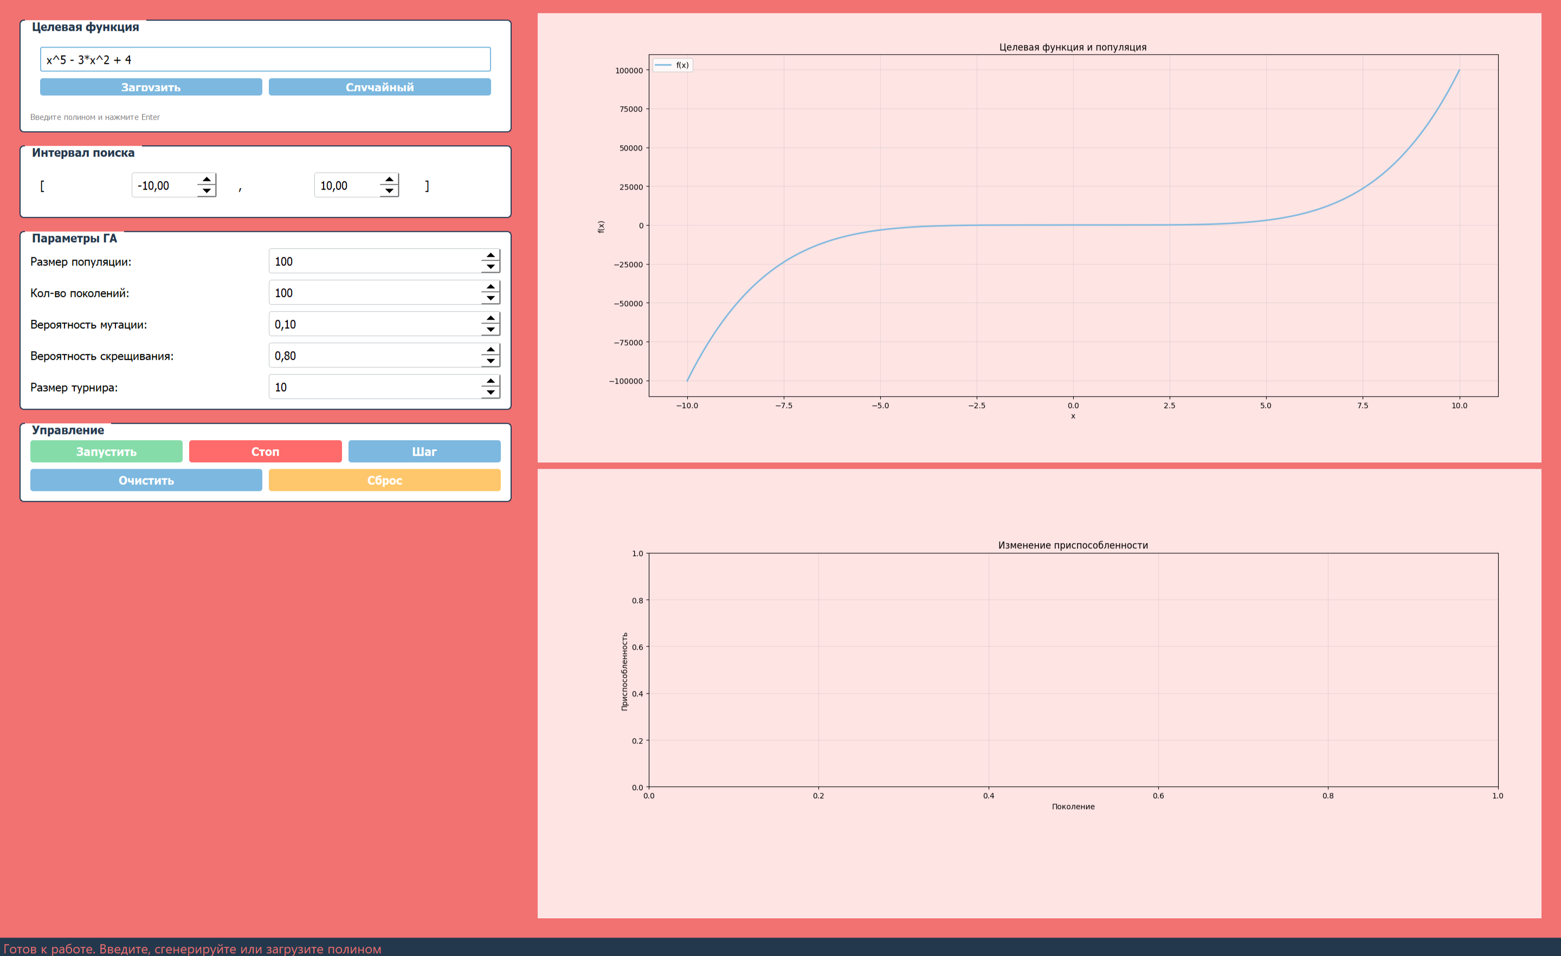
Рисунок 1 – графический интерфейс сразу после запуска
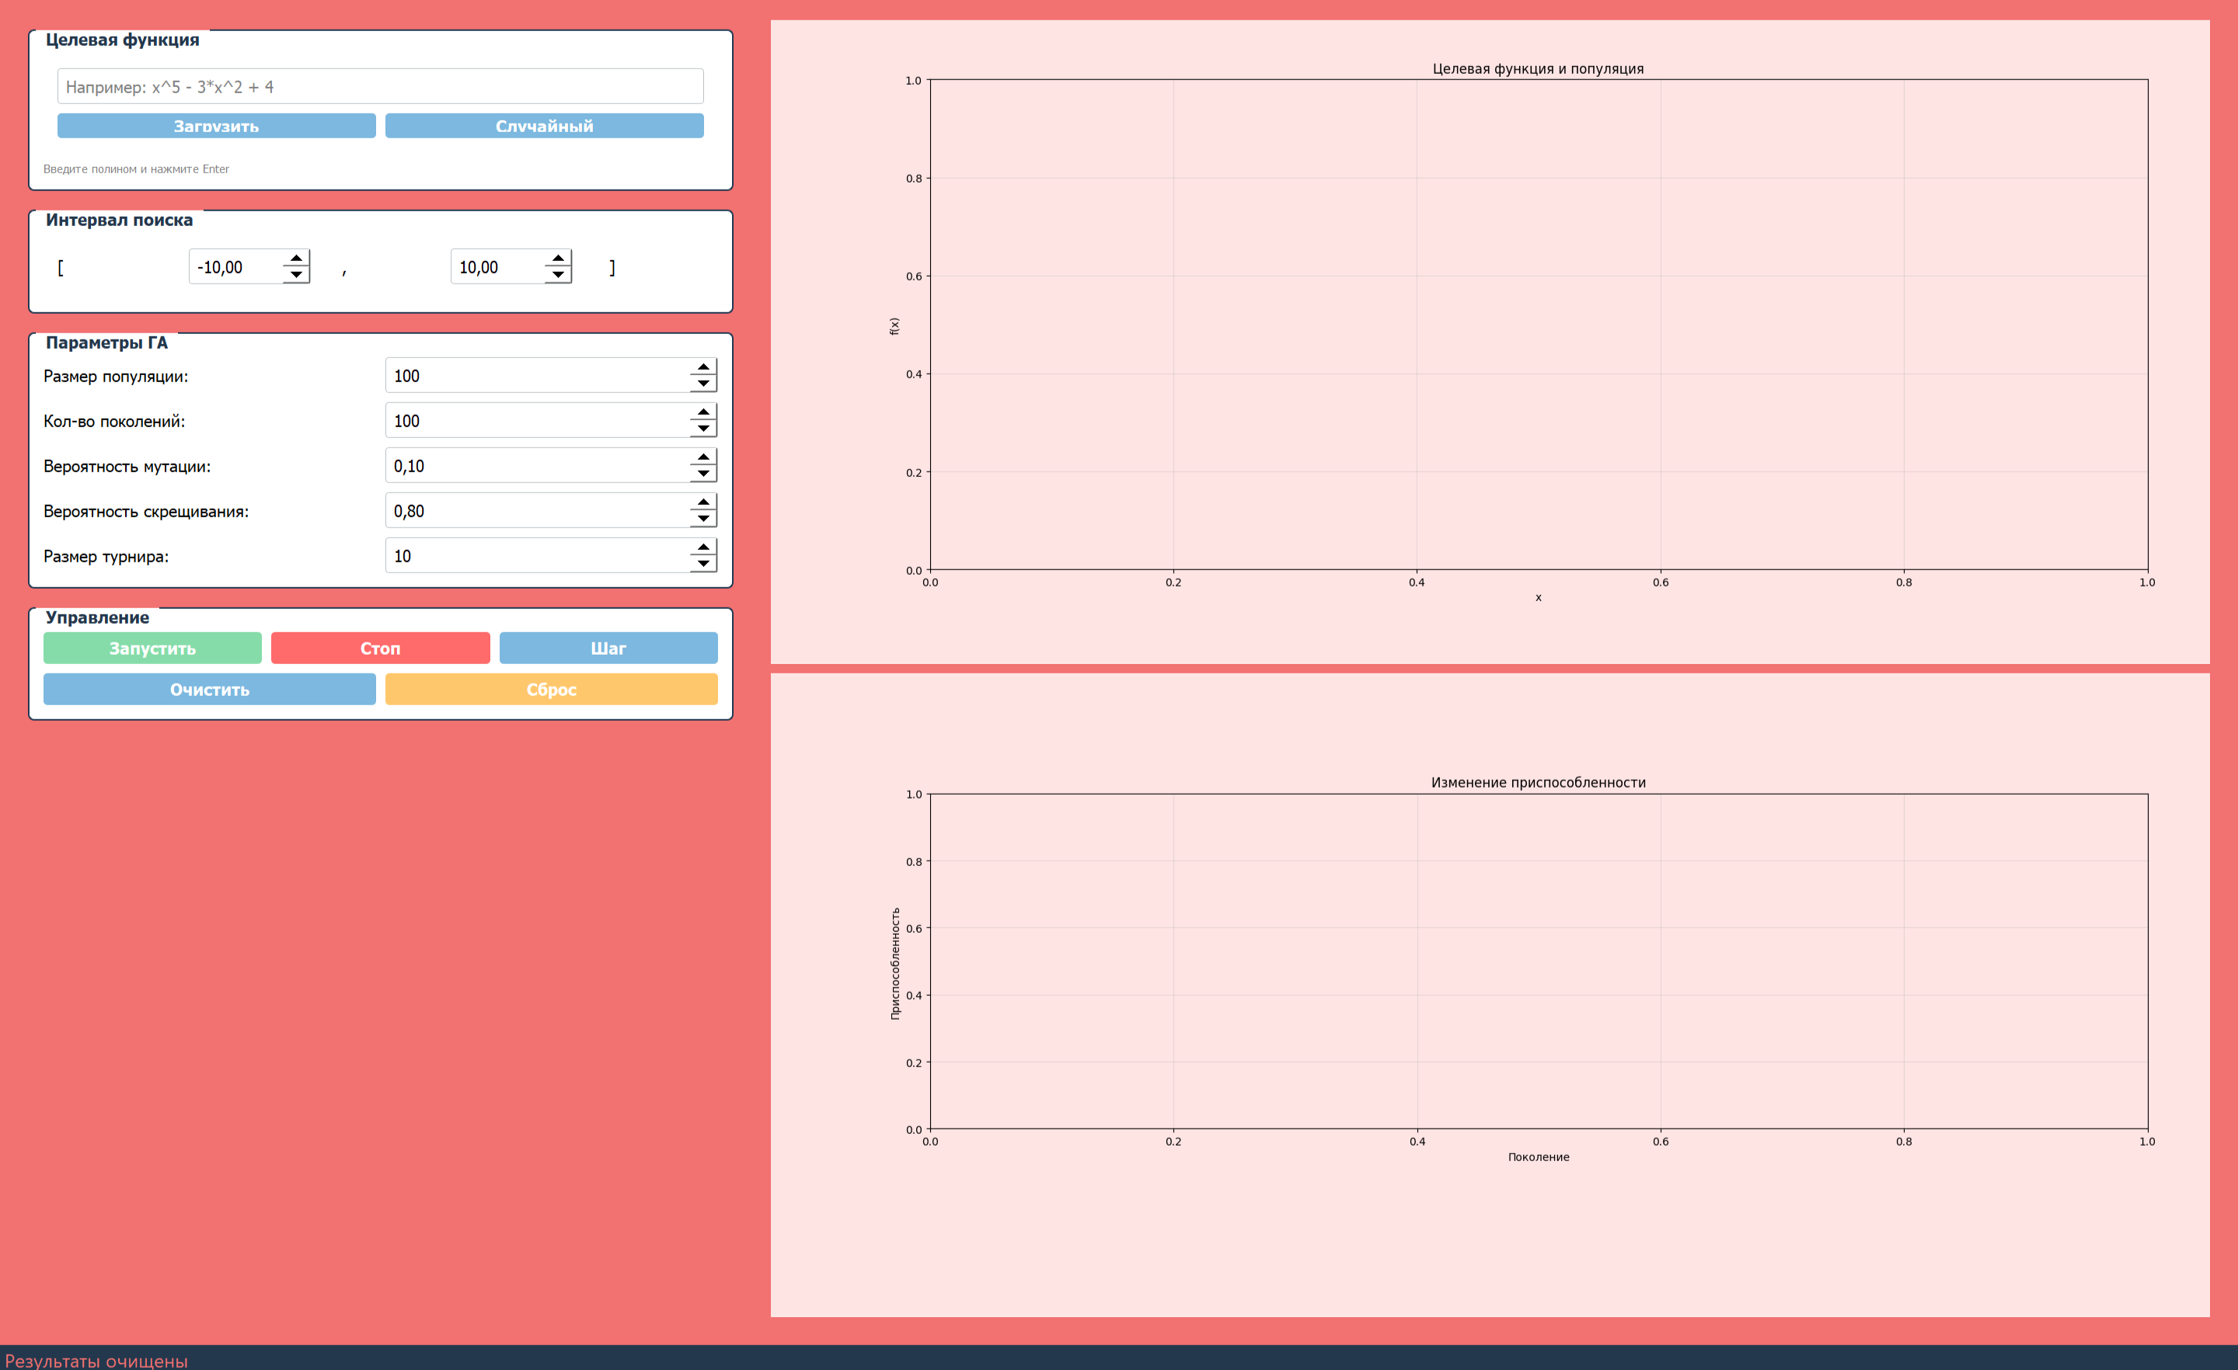
Рисунок 2 – графический интерфейс после очистки результатов и полинома

2.3. Связь графического интерфейса и алгоритма
…

3 ИСПОЛЬЗУЕМЫЕ ТЕХНОЛОГИИ
Для реализации GUI был выбран язык программирования Python и библиотека для создания графических интерфейсов PyQt5. Для визуализации графиков использована библиотека Matplotlib. Также при создании GUI были использованы библиотеки sys, math, random и re.
ююю

4 ОТЗЫВ РУКОВОДИТЕЛЯ
По результатам работы учебная практика оценена на ваша_оценка.

ЗАКЛЮЧЕНИЕ
Заключение содержит краткое описание результатов по каждой задаче, обозначенной в разделе «Постановка задачи», результаты работы в целом, согласно обозначенной цели и пр.

СПИСОК ИСПОЛЬЗОВАННЫХ ИСТОЧНИКОВ
- PyQt5 tutorial [Электронный ресурс]. URL: https://zetcode.com/gui/pyqt5/ (дата обращения: 06.07.2026).
- Прохоренок, Н. А. Python 3 и PyQt. Разработка приложений / Н. А. Прохоренок. – Санкт-Петербург : БХВ-Петербург, 2012. – 704 с. : ил. – ISBN 978-5-9775-0797-4.
- ююю

ПРИЛОЖЕНИЕ А (заголовок второго уровня)

